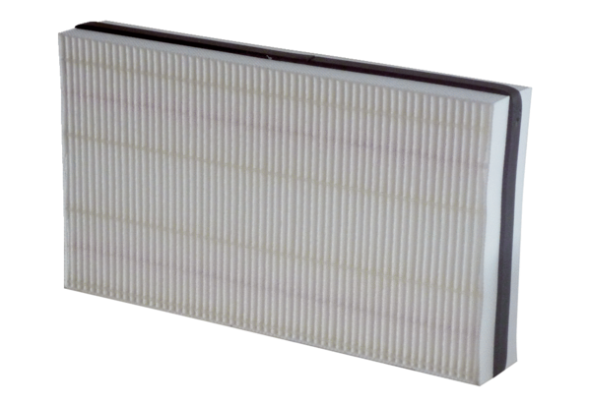Luftfilter, Ersatz WSF 170Verpackungseinheit: 1 StückSortiment: K
Artikelnummer: 0093.0271Hersteller: MAICO

